Муниципальное бюджетное дошкольное образовательное
учреждение детский сад №23 станицы Петровской
муниципального образования Славянский район

Сценарий
конкурсной программы «Мини-Мисс детского сада»
(посвященный 8 Марта
в подготовительной группе)

Разработала:
Воспитатель МБДОУ Д\с №23
Лаптий Светлана Анатольевна

Март 2015 года
Цель: развитие интеллектуальных, эмоциональных и нравственных качеств детей. Организация совместного досуга родителей и детей. Установление партнёрских отношений с семьями воспитанников. Показать ценность семейных отношений, значимость дружной семьи, сплотить детей и родителей. Привлечь родителей к продуктивной деятельности.
Задачи:
Образовательные:
- актуализация навыков выразительного чтения и рассказывания;
- совершенствование звукопроизносительной стороны речи у детей;
- отрабатывание синхронности исполнения движений в танцах.
Развивающие:
- развитие артистических и музыкальных способностей у детей, умение импровизировать;
- развитие эстетических чувств детей, образных представлений,
воображения.
- развитие интереса и уважения к традициям в семье, в детском саду;
Воспитательные:
-Воспитывать взаимопонимание, доброжелательное отношение друг к другу;
- воспитывать желание сделать приятное своим близким;
- воспитание чувства уважения и любви к женщине у детей дошкольного возраста;
- приобщение родителей к участию в мероприятиях ДОУ;
- создать доброжелательную эмоциональную атмосферу между детьми и родителями, способствовать радостному весеннему настроению.
Предварительная работа:
-Разучивание стихотворений, песен и танцев;
-навыков ходьбы под музыку(как по подиуму);
-совершенствование навыков выразительного рассказывания стихов;
-работа с родителями над созданием образов девочек;
-вопросы девочкам-конкурсанткам для создания визитной карточки: 1.Что любит делать? 2.Любимая игрушка? 3.Кем хочет стать, почему? 4.О чем мечтает? 5.Если бы у нее была волшебная палочка, то чтобы она сделала?
-оформление музыкального зала к празднику;
-изготовление подарков для мам.
Форма проведения: конкурсная программа.
Место проведения: музыкальный зал детского сада.
Участники: дети и их родители.

(Под музыку входят Ведущие: воспитатель и мальчик Ваня, затем все мальчики)
Ведущая. Когда на миг одним дыханьем
Повеет в воздухе весной,
К Великой женщине с признаньем
Замрёт в поклоне шар земной.
Весна раскроет почки звонко,
Весна тревожит лучшие мечты,
И с лёгкой грацией девчонка
Получит первые цветы.
Ведущий(мальчик) Ой, ребята, это чудо –
Гости здесь сидят повсюду!
Солнце светит и смеется,
Песня ласковая льется!
В зале пахнет чудесами!
И французскими духами!
Что ж за гости здесь такие?
Все дети: Это мамы дорогие!
Ведущая. Здравствуйте, дорогие мамы, бабушки и наши гости! Мы очень рады видеть всех вас снова в этом зале.
Ведущий (мальчик): За окном звенят капели,
Наконец, пришла весна,
Много радостных мгновений
Приготовила она!
И не зря мы в этом зале
Все сегодня собрались,
Начинаем представленье
Под названьем
Вместе: «Мини — мисс»!
1 Мальчик: Сегодня праздник. Всё готово? Эй, никто не опоздал?
2 Мальчик: Там девчонки все в обновах, Так зовите же их в зал! 1 Мальчик: Хлопайте скорей в ладоши, Вот они, уж тут как тут!
2 Мальчик: Веселее улыбайтесь, наши девочки идут!
Под музыку входят девочки, мальчики за девочками (в промежутки).
Ведущий (мальчик): Сегодня день такой чудесный
И удивительный такой!
К нам звёздочки спустились с неба
И всех согрели красотой!
Ведущая. Ну что ж, все выглядят отлично,
Покруче всех детей столичных,
Сюрпризы ждут сегодня вас!
Мы начинаем конкурс наш!
Представляем вашему вниманию
Участниц прекрасного состязания!
Ведущая. Сейчас я познакомлю вас с девочками, которые будут бороться за звание «Мини-Мисс детского сада». А участвовать в конкурсе будут: Сирота Даша, Мороз Полина, Мартыненко Карина, Дубенская Ева, Шкурат Алина.
Песня _______________________________
Ведущая. А теперь я познакомлю с нашими конкурсантками:
визитная карточка:
- Участница - Карина
Обаятельная, нежная девочка. Любит рисовать и разукрашивать. Как и у многих девочек любимая игрушка – кукла. Хочет стать парикмахером, потому что нравится делать прически и подстригать. Мечтает Карина о том, чтобы быстрей наступило лето и поехать на море с папой, которого любит больше всего. А вот если бы у нее была волшебная палочка, то она сделала так, чтобы «всегда ходить в садик, а не в школу».

- Участница - Полина
Элегантная, креативная девочка, любит общаться с подругами. Любимая игрушка – набор парикмахерской. Поэтому и хочет стать парикмахером, потому что, по словам Полины, «им интересно работать». Мечтает наконец-то вырасти! На вопрос «чем любит заниматься», ответила - делать зарядку. А если бы она была волшебницей, то наколдовала бы людям больше денег. Любит больше всего Марика и маму с папой.

- Участница - Алина
Любит заводить знакомства, общаться, поэтому она у нас зажигательная и непредсказуемая. Любит смотреть мультфильмы, из игрушек любимая -кукла. Когда Алина вырастит, она хочет стать парикмахером, чтобы делать себе прически.На вопрос, о чем мечтает, она ответила – «о много косметике». Кто в семье любимый человек, Алина сказала, мама. Если бы ей сказали, что она волшебница, то она сделала так, чтобы было много цветов и вокруг стало красиво.

- Участница - Ева
Милая, скромная девочка, которая любит мягкие игрушки и не может выбрать, какая же любимая.На вопрос «чем любит заниматься» ответила: рисовать и «всякое люблю делать». Когда Ева подрастет, то будет лечить зверей, потому что любит животных, а еще любит всех своих родных. Если б имела волшебную палочку, то сделала так, чтобы никто не болел. А вот на вопрос «о чем мечтаешь» - Ева ответила: « да нет еще мечты у меня».

- Участница - Даша
Рассудительная, талантливая девочка, которая мечтает, чтобы любимый мультик про Винкс оживился. Любит помогать маме: мыть посуду, убираться. Игрушек любимых у нее много, но самая любимая – кукла Фея. Хочет стать доктором, а почему – ответила: хочет всех лечить, чтобы не болели. А любит больше всего своего братика Темку. А теперь внимание – Даша сказала: если бы я была волшебницей, то сделала так, чтобы все работы выполнял за маму папа!
Ведущая. Вот такие у нас девчонки!
На места, участницы, проходите,
А вы, зрители, на них посмотрите!
Ведущий (мальчик): Наши милые девчонки в этом зале как цветы
Так давайте им устроим, славный конкурс красоты!
Ведущая. Ах, сколько хлопот и волнений!
Ах, сколько забот и сомнений!
Поверьте нам, девочки, все вы красивы!
Карина и Даша, Ева, Полина, а также Алина.
И всё же начинать нам уже пора,
Успехов вам желаю я.
А для оценивания наших девочек, у нас будет работать компетентное жюри, в составе: Заведующей_________________________________________
папы_______________________________________________________ мамы________________________________________________________
Ведущая. Да, нелегка наша задача, как выбрать ту,
Что всех краше, и добрая была б, и смелая,
Плясунья и в труде умелая?
Как выберем её, я просто и не знаю,
Но конкурс «Мини — Мисс детсада»
Я всё же объявляю.
Ведущий (мальчик): Вас ожидают задания,
Весь садик уже в ожидании.
Жюри и болельщики все в нетерпении,
На ком же сойдутся все мнения?
Ведущая. Сейчас каждая девочка подойдет к ромашке, оторвет лепесток, на котором с обратной стороны написан номер. Это и будет номер, под которым будет выступать участница.
(Девочки подходят к ромашке, отрывают лепесток, определяют свой номер и надевают на руку маленькую ромашку с номерком)
Ведущая. Номера определены, участницы заняли свои места. Наш конкурс проходит в 8 туров.
1 тур называется «Здравствуйте, это Я» (оценивается умение рассказать про себя)
2 тур – «Стиль» (оценивается завершение образа, обаятельность, умение пройти по подиуму, показать свой наряд и прическу)
3 тур – «Лицо с обложки» (это у нас фотосессия, оценивается оригинальность снимка)
4 тур – « Я –Артистка» (оценивается исполнение вокальных данных)
5 тур - «Нежность» (оценивается красивое исполнение стихотворения о маме)
6 тур – «Мамина помощница» (оцениваются хозяйственные способности, быстрота, сноровка)
7 тур – это «Минута славы» (оцениваются танцевальные способности)
8 тур – «Домашнее задание» (конкурс шляпок и сумочек, оценивается фантазия мам и самих красавиц)
Ведущая. «Здравствуйте, это я» - так называется наш первый конкурс, в котором девушкам предоставляется право рассказать о себе.
1.Добрый день, а я - Полина, имя редкое ношу,
И сейчас на этой сцене про себя я расскажу.
Я с трёх лет могу читать, а с пяти - могу искать
в паутине интернет на любой вопрос ответ.
Сама игры выбираю, их в компьютер загружаю,
Не нарочно, поначалу не бесплатно их качала…
Мамочке с её работой помогаю я с охотой-
В квартире нашей с ней вдвоём уют мы создаём.
Могу я краски, кисти взять и сесть порисовать,
Могу с братом поиграть, попеть и весело сплясать.
И алфавит вам рассказать могу от «А» до «Я»,
Давно умею я читать, мы с буквами друзья.
Я знаю цифры и считать уверенно могу,
А по утрам в свой детский сад я с радостью бегу.
Всё хорошо в моей семье – есть мама, папа, брат и я,
Без них прожить никак нельзя, моя семья - мои друзья.
2. Веселая и озорная,
Везде найдутся ей друзья -
Вы спросите : “А кто такая?”
Ответ пред вами - это Я!
Зовут меня Ева - это имя,
В райском месте зазвучало.
А лето - это мое время,
Люблю я солнца яркие лучи.
Сегодня всем желаю
Удачи хвост поймать.
Мы все достойны, знаю,
Мисс детсада стать!
3. Всем привет! Кого я вижу!
Мама, папа, вся родня!
Я так рада, что сегодня
Все болеют за меня.
Все меня узнали тут?
В семье Кариночкой зовут.
Я считаю, без сомненья –
Скромность – это украшенье.
Вы не думайте, что в семь
Невозможно быть звездой .
Кариной мама назвала,
Этим очень я горда.
Скоро в школу я пойду,
очень умной стать хочу.
Ну, а вас прошу похлопать,
Дружно залом поддержать!
4. Добрый день! Встречайте!
Алиною меня зовут.
Корону мне вручайте,
пришла с надеждой победить.
Сама я веселушка - хохотушка
Петь, плясать - одно веселье,
но и маме дома помогаю -
по шкафам игрушки прячу.
Стирка тоже по душе,
часто куклы с мылом мою,
пылесосю, протираю,
а посуду маме доверяю.
Книжки разные люблю,
чтобы вслух читали мне,
пока с чтением не дружу,
но буквы многие я знаю.
Болеет за меня здесь мама-
мой любимый человек.
Вот стою я перед вами,
Оцените меня сами!
5. Даша, — так зовут меня.
Посмотрите-ка, друзья:
Личиком красива,
Не глупа и не ленива.
Я девочка серьёзная,
Трудолюбивая, собранная.
Мне все заданья по плечу –
Стать отличницей хочу!
Есть братик у меня.
У нас дружная семья.
Маму, папу обожаю,
Брата нянчу, с ним играю.
И мамочка, и папочка
Зовут меня все лапочка.
Я их люблю и уважаю,
По дому всегда помогаю.
Ведущая. А пока жюри совещается и подводит итоги первого конкурса, дети расскажут стихи про весну, про женщин.

8 Марта — день торжественный,
В нем все сбываются мечты.
Сегодня всем подарим женщинам
Улыбки, радость и цветы.

- Вот опять наступила весна.
Снова праздник она принесла,
Праздник радостный, светлый и нежный,
Праздник всех дорогих наших женщин.

Слава дню 8 Марта!
Слава женскому труду!
Мам своих мы поздравляем
Дома и у нас в саду!

Девчонкам, бабушкам и мамам
Мы говорим откровенно и прямо.
Мы собрались в этом зале сейчас,
Чтоб сердечно поздравить всех вас!

Детский сад гудит с утра,
Ждет гостей детвора.
Смех и шутки тут и там,
Очень рады мы гостям.

Сегодня праздник самый светлый,
Щебечут птицы по дворам,
Все гости празднично одеты,
8 марта – праздник мам!

8 марта – женский день.
Сама природа нежность славит!
Из снега шапки набекрень
Весна-хозяйка мудро правит.
Сегодня праздник наших мам,
Сегодня бабушки моложе...
Любви весна желает вам!
Подарка нет любви дороже.

И снова март стучит в стекло
Улыбкой солнца молодою.
Семь кратких дней всего прошло,
А всё наполнено весною!

Сегодня небо голубее,
Ручьи веселые слышней,
Сегодня мы еще сильнее,
Расти стараемся быстрей.

В этот мартовский денек
Мы гостей позвали.
Мам и бабушек своих
Усадили в зале.
Мы им песни поем
И стихи читаем.
С Женским днем, с Женским днем
Дружно поздравляем!

Я про мамочку мою
Песню звонкую спою.
Пусть узнает целый свет
Что дороже мамы нет.
Песня __________________________
Солнце светит за окном,
Снега стало меньше.
Поздравляем с женским днем
Всех любимых женщин:
Маму, бабушку, подружек,
Всех соседок и старушек,
Теть, сестер, учителей...
Потому что, потому что
С ними лучше и теплей!

Поздравляем, поздравляем
Наших женщин дорогих,
Ведь сегодня - все мы знаем –
Самый лучший день для них.

Мамы, бабушки и сестры!
Поздравляем с женским днем
И от всех ребят сегодня
Обещание даем:
Не шуметь, не баловаться,
Не грубить, не зазнаваться,
Слушать мамочку во всем
Утром, вечером и днем.

Капли солнечного света
Мы несем сегодня в дом,
Дарим бабушке и маме.
Все. Поздравляем с женским днем!

Хотим поздравить Вас сердечно
С веселым праздником весны.
И солнца свет, и взгляд ваш ясный
Нам одинаково нужны.
Пусть Вам сопутствует удача,
В работе, в жизни и в любви.
Живите, милые, не пряча
Улыбки гордые свои!

Звёздочка на небе яркая горит.
Светит, но не греет - мама говорит.
Я с балкона лесенку в небо протяну.
Звёздочку для мамы с неба заберу.
Мама эту звёздочку на груди зажжёт.
И теплом согреет, песенку споёт.
Мама - моя звездочка, светлая моя!
Милая, хорошая, я люблю тебя!

Подарила мир ты мне, яркий солнца свет,
Для меня на свете лучше мамы нет.
Именно весною, в марте, в день восьмой
Я хочу поздравить маму всей душой.
Я несу подарки, я несу цветы.
В мире нет прекрасней, мамочка, чем ты.

Мы поздравляем мам, сестренок,
Любимых бабушек своих,
Ну и, конечно же, девчонок –
Подружек наших дорогих!
Танец: «Тимошка»
Ведущая. А наши девчонки
Не хотят стоять в сторонке,
Все мило улыбаются,
Как мамы наряжаются.
На подиум выйти скорее хотят,
Чтоб в платье красивом себя показать
Ведущая. Второй конкурс «Стиль» объявляется, он смешно так называется «Я иду такая вся, дольче габана». Предлагаем вам, девочки, стать моделями, и, пройдя по подиуму, продемонстрировать не только свою прическу, но и умение красиво двигаться.(Под музыку Верки Сердючки «Я иду такая вся – Дольче Габбано», девочки красиво проходят по залу)
Ведущая. Следующий конкурс - «Лицо с обложки»
Наши участницы заранее принесли свои фотографии. Сейчас они представят их членам жюри. Оценивается оригинальность, креативность наших девчонок на фото.(Жюри рассматривают фото девочек)
Ведущая. А мы продолжаем поздравлять наших женщин: мам, бабушек, сестричек.
Всех мам мы будем поздравлять,
Здоровья будем вам желать!
А ещё любви и ласки,
Чтоб жилось вам всем, как в сказке.
От души вас расцелуем, после праздника потом,
А пока идёт наш праздник –
Мы вам песенку споём.
Песня:________________________________________________
Ведущая. Следующий конкурс - « Мамина помощница»
Участницы должны быстро повесить платочки, одежду на веревку прищепками.
Ведущая. Следующий конкурс «Я - Артистка». Наши конкурсантки споют песню «Мама» (на мотив «Маленькая страна»)
Ведущая. Итак, работа у жюри есть, они продолжают оценивать наших конкурсанток, а мы сейчас поздравим милых и добрых бабушек.
Я сегодня очень рад
Поздравлять всех мам подряд.
Но нежней всех слов простых
Слова про бабушек родных!

Наши милые бабули,
Наших мам и пап мамули,
Вас поздравить мы хотим,
Песенку вам посвятим.
Песня: _______________________________________________

Если бабушка сказала
То - не трогай, то - не смей
Надо слушать, потому что
Дом наш держится на ней.
Посвящает воспитанью
Папа свой свободный день.
В этот день, на всякий случай
Прячет бабушка ремень.
Ходит в садик на собранья.
Варит бабушка бульон.
Ей за это каждый месяц
Носит деньги почтальон.

Бабушка любимая,
Самая красивая!
Руки золотые,
Глазки молодые.
Будь всегда счастливой,
Мудрой и красивой.
С праздником, родная!
Снова поздравляю!

Старенькую бабушку очень я люблю!
Я для милой бабушки денег накоплю.
Пенсия у бабушки очень уж мала.
Я хочу, чтоб бабушка хорошо жила.
Сэкономлю денежки я на эскимо,
Не пойду с приятелем я смотреть кино.
Чтоб не знала бабушка ни забот, ни бед,
Я могу не завтракать и не есть конфет.
Буду чай без сахара по утрам глотать,
Чтоб копилку полную побыстрей набрать.
Буду я для бабушки денежки копить,
Чтоб смогла мне бабушка РОЛИКИ купить.
Ведущая. А сейчас сюрприз для наших бабушек – танец «Бабушки-старушки»
Ведущая. Еще один конкурс «Нежность». Наши конкурсантки прочтут красивые стихотворения о маме, которые они вместе с мамами выбрали и выучили.
Ведущая. А сейчас «Минута славы» для наших девочек. Мы с вами посмотрим, как они умеют красиво двигаться, а жюри оценит их мастерство.
Танец конкурсанток: «Такие девушки как звезды»
Ведущая. Ну и наконец настал последний конкурс, который называется- «Домашнее задание». Кем бы ни была женщина, она всегда остается любительницей помодничать. Самый необходимый аксессуар в дополнении к образу – это, конечно же, СУМОЧКА и ШЛЯПКА. Вот и наши конкурсантки, вместе с мамами шили, подбирали сумочку и шляпку, давайте же посмотрим, что у них получилось. Участницам предлагается продемонстрировать свой наряд и рассказать как называется шляпка.(Под музыку идет показ)
Ведущая. Уважаемое жюри, пришла пора подсчитать баллы, которые набрали наши девочки. И пока ведутся подсчеты, Владик расскажет стихотворение.
Скоро День Восьмого марта, До него всего два дня.
Но подарок для мамули До сих пор не выбрал я.
Подарю - ка я ей мячик Или может самосвал…
Я в игрушечном отделе Их давно облюбовал.
Подведу к прилавку маму, Крепко-крепко обниму
И шепну я ей на ушко: «Поздравляю и люблю!»
А ещё шепну мамуле: Этот день я долго ждал,
И подарок в магазине Я с любовью выбирал.
Мама купит те игрушки И с улыбкой скажет мне:
«За внимание и ласку Мне приятнее вдвойне!»
Ведущая. Дорогие мамочки, сейчас ваши дети расскажут, как они готовят вам подарки.
1. Надену я мамино платье, лишь только обрежу длину,
Всем сразу станет понятно, люблю я лишь маму одну.
2. А я ей подарок готовлю – на папином новом авто,
Царапаю «Маме - с любовью! Тебя не заменит никто»
3. Я мамины туфли помою, как кораблик в ванной пущу.
А мама придёт и увидит, что я её очень люблю.
4. Я мяч на губную помаду у Юли соседки сменял,
А мамочка будет в восторге, и скажет «Вот, сын у меня! »
5. Не будем мы спорить напрасно, мы мамочкам скажем своим,
Что дети их просто прекрасны,
ВСЕ. Ведь мы никогда не шалим!

Дорогие бабушки и мамы,
Вам желаем радости всегда мы,
Здоровья, счастья, успеха,
Побольше весёлого, звонкого смеха.

И пусть не знают бабушки и мамы
Печальных горестных забот,
Женский праздник – день 8 Марта
Пусть длится долго – целый год!
Танец «Рок-н-ролл»
Ведущий(мальчик) А теперь пришла пора мальчикам поздравить своих девочек.
Мы мальчики нашего детского сада
Поздравить девочек с праздником искренне рады.
Послушайте все, мы сказать вам хотим,
Что вас не обидим, всегда защитим
И если мы вас обижали порой,
Теперь мы за девочек станем горой.
Комплименты девочкам от мальчиков.
1 – Женский праздник. Кому то награда! Но не нам…
Ведь трудиться нам надо. И поздравлять милых дам.
2- В этот день мы будем вам улыбаться
Комплименты девчонкам дарить
Быть культурными будем стараться
Все – Ох! До девятого нам бы дожить!
3 – Встали рано и чаю согрели,
Причесались, пошли руки мыть,
Мы заправили сами постели…
Все – Ох, до девятого нам бы дожить!
3- Целый день мы сегодня старались
И конечно трудились не зря
Ведь игрушки нигде не валялись-
В восхищении мама моя!
5 – Так и вечер настал незаметно
До постели добрались ползком
И признаться хотим мы вам честно
Все – Женский день пережили с трудом!
Ведущая. Дорогие женщины, примите в подарок от наших детей этот веселый танец «Что ж ты роза вянешь от мороза».
Мы для мам к 8-му марта (папы уходят)
Приготовили подарки.
Мы старались, мы спешили.
Их с любовью мастерили.
Еще раз всех поздравляем,
И подарки вам вручаем! (Вручение подарков мамам)
Ведущий(мальчик) Девочки, примите и от нас подарки. (вручают подарки)
Ведущая. А сейчас сюрприз для всех мам – наши папы станцуют танец со своими дочками.
Танец – «Папа и дочь»
Ведущая. И вот настал момент истины. Я предоставляю слово нашему уважаемому жюри для оглашения результатов. (Жюри оглашает) .В нашем конкурсе нет побежденных, каждая получит свое звание. Перед вами победительницы! (Награждение)
Ведущая. Мы благодарим зрителей за поддержку, жюри – за их трудную работу, девочек – за активное участие, а родителей – за помощь в организации праздника! Дорогие мамочки наших конкурсанток! Огромное наше вам спасибо и благодарность за таких, не правда ли, красивых принцесс? За то, что вы вместе с девчонками готовились к празднику, переживали и поддерживали их. Аплодисменты.
Ведущая. Вот и подошел к концу наш праздник! Но я хочу пожелать вам, дорогие мамы и бабушки, чтобы праздник никогда не заканчивался в вашей жизни и в вашей душе!
Ведущая. Желаем много солнца и тепла,
Чтоб ваша жизнь как музыка была.
Здоровье было, чтоб железным,
А сердце ласковым и нежным.
Любите, думайте, творите
И будет все, что захотите!
Ведущий (мальчик) Пусть ваши улыбки, как солнце,
Нас радуют в жизни опять
И в ясный денёк из оконца
Пусть будут лучами сиять!
Желаем вам здоровья,
Счастья, и любви,
Чтоб самыми красивыми
На свете были вы!
Ведущая. Милые женщины! Пусть ваши лица устают только от улыбок, а руки — от букетов цветов. Пусть ваши дети будут послушны, а мужья внимательны! Пусть ваш домашний очаг всегда украшают уют, достаток, любовь, счастье!
А теперь, дети, подойдите к своим мамам, поцелуйте и крепко обнимите их.

Ведущая. – Зима прощается. Пора!
Она уходит со двора.
И вот, в последние деньки зимы,
Устроим праздник папам мы.
Дорогие гости, вам уютно в нашем зале?
Все в сборе? Начинаем!
Дети заходят в зал, маршируя, делают перестройку, встают полукругом, читают стихи.
1. Здравствуй праздник,
Здравствуй праздник!
Праздник мальчиков и пап
Всех военных поздравляет
Наш веселый детский сад.
2. День нашей Армии сегодня
Сильней её на свете нет!
Привет защитникам народа
Российской Армии (все хором) Привет!
3.23 февраля – зимний день, чудесный,
23 февраля – танцы будут, песни!
23 февраля – спляшем, погуляем,
23 февраля – папу поздравляем!
23 февраля – праздник, начинайся,
23 февраля – папа, улыбайся!
Песня ________________________________________
4. У нас сегодня день особый
Для мальчишек и мужчин.
День защитника Отечества
Знает каждый гражданин.
5. Пусть сияет ярко солнце,
И пусть пушки не гремят,
Мир, людей, страну родную
Защитит всегда солдат!
6. Мы с 23 февраля
Поздравить вас спешим не зря!
И в день защитника страны
Желаем вам не знать беды.
7. Ещё желаем от души
Красиво, долго, ярко жить
И дамам нравиться всегда,
Даже в преклонные года.
8. В нашей группе насчитали
____ защитников страны.
Мы сегодня их поздравить
Обязательно должны!
Наша Сила, наша доблесть,
Наша гордость, наконец, -
В нашей группе, что ни парень -
То достойный молодец!
9.И мальчишек в этот день
Поздравлять нам всем не лень.
Озорные сорванцы
Как и в детстве, их отцы.
Все на пап они похожи,
Хоть намного их моложе.
Значит вырастут они
На защиту встав страны.
ПЕСНЯ:________________________________________ (садятся на места)
Ведущая. Здравствуйте, дорогие гости!
Сегодня все мамы и девочки знают,
что пап и мальчишек они поздравляют,
ведь праздник февральский всегда для мужчин.
Для праздника этого много причин.
Желаем мужчинам силы во всем,
ведь им от всех бед защищать нужно дом.
Чтоб вырастить смелых, надежных бойцов,
мы мальчикам ставим в пример их отцов.
От пап мы, конечно, все без ума,
хотим им сказать простые слова.
Дорогие мужчины! Вы у нас самые-самые.
10.Всех защитников страны
Поздравляем нынче мы.
Все солдаты берегут
Землю, небо, мир и труд.
Для того, чтобы все дети
Жили счастливо на свете.
11. Пусть салют цветет зимой
Для солдат Отечества.
Пусть царит над всей Землей
Мир для человечества!
Наши дедушки и папы
Тоже славные солдаты.
Подрастем и мы с тобой,
Будем в армии родной.
12.Чтобы быть выносливым
В учении и бою,
Защищать любимую
Родину свою!
Мы шагаем браво
Левою и правою,
Потому что все солдаты
Были тоже дошколята!
Поскорей бы подрасти,
Чтобы в армию пойти!
Песня __________________________________
13.Всех защитников страны
Поздравляем нынче мы.
Этот танец, без сомненья,
Всем поднимет настроенье!
Танец:»Кадриль»___(общий)_(садятся на места) (Уходят Знайка и Незнайка)
Ведущая. Дата есть особого значенья –
Сыновей отважных день рожденья!
Весь народ российский в эту дату
Шлет привет матросу и солдату.
Слава нашим генералам,
Слава нашим адмиралам,
И солдатам рядовым –
Пешим, плавающим, конным,
Утомленным, закаленным!
Слава павшим и живым –
От души спасибо им!
(Вбегает Синеглазка.)
Синеглазка: Это призывной пункт? Я не опоздала?
Ведущая. Успокойся, Синеглазка. Почти не опоздала. Кстати, ты не видела Незнайку и Знайку?
Синеглазка: Не видела, а слышала. Только что мне Незнайка по телефону звонил — и так странно со мной разговаривал. Уж не заболел ли он?!
Ведущая (нетерпеливо)'. А что, что он тебе сказал?
Синеглазка: Представляете, он мне и говорит, да так строго: «Боец Синеглазка! Вам необходимо срочно явиться на призывной пункт для участия в сборах по овладению воинской выучкой». И этот адрес дал. А я спрашиваю: «А ты сам-то где?» А он отвечает: «Я занимаюсь строевой подготовкой. Конец связи». Это что, опять Незнайкины шуточки, да?!(плачет)
Ведущая (задумчиво). Не думаю. (Прислушивается.) Ты ничего не слышишь, Синеглазка? Кажется, сейчас мы его самого увидим.
(Из-за двери показываются Незнайка и Знайка.
Незнайка марширует, чеканя шаг.
Знайка просто идет рядом и командует.)
Знайка: Раз-два, раз-два. Левой, правой! Песню запевай.
Незнайка (поет):
Не плачь девчонка!
Пройдут дожди.
Солдат вернется!
Ты только жди...
Знайка: Стой, раз-два! Вольно!
Ведущая и Синеглазка (хором): Что с вами?!!!
Незнайка (с гордостью): Строевой шаг отрабатываем.
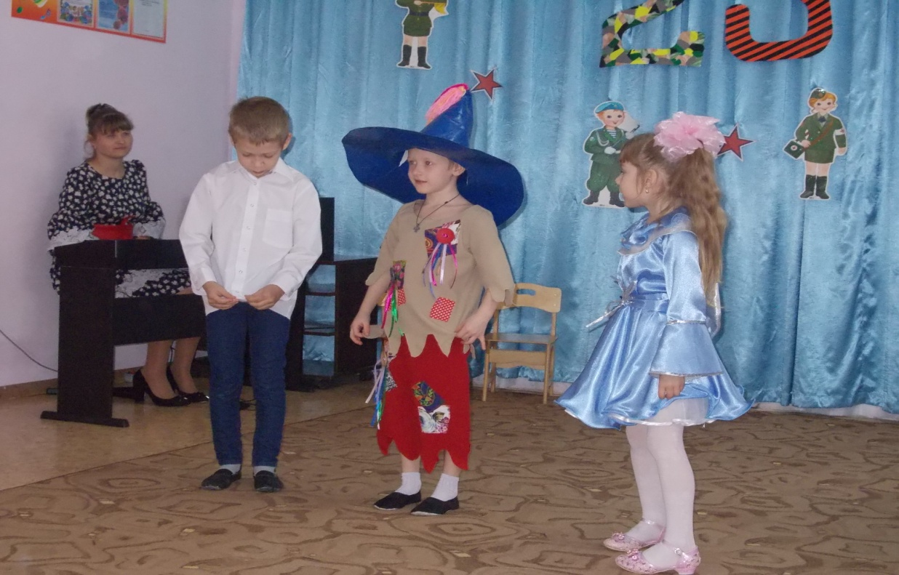
Знайка: Позвольте, я все объясню. Не далее как вчера наш друг Незнайка заявляет: «Теперь я точно знаю, кем хочу быть — военным».
Незнайка (перебивает, напевая в стиле рэпа):
Да, я буду служить в пограничных войсках...
Ведь я солдат, мама...
Так же, как все...
Знайка: Ну вот, видите. Я ему и отвечаю: «Да, Незнайка, есть такая профессия — защитник Родины. Только ведь к ней всю жизнь нужно готовиться. Да и рано тебе еще служить...»
Незнайка (перебивает): А я ему и говорю: «Вот я и буду готовиться». Вот и буду. Мы в нашей станице настоящие армейские учения проведем с настоящими ребятами. (Показывает на собравшихся.) И будем всему-всему такому учиться.
Знайка: Учение — дело хорошее.
Незнайка: То-то. (Вдруг он переходит на командный тон.) Мальчики и девочки! Равняйсь! Смирно! В канун праздника защитника Отечества объявляю о проведении в нашем детском саду военно-спортивной игры «Армейские учения». К исполнению приступить незамедлительно! (Обращается к ведущей.) Объясните личному составу правила игры.
Ведущая. Уважаемые мальчики ! Наши армейские учения начнутся прямо сейчас. Видите, в этом зале все готово для этого.
Ведущая. Сегодня у нас особенный праздник. 23 февраля - это праздник наших защитников: солдат и командиров, ваших дедушек, пап. А сегодняшний праздник мы посвящаем всем мужчинам. И многие из вас, ребята, хотят стать похожими на них - быть сильными, смелыми, трудолюбивыми. И защищать свою Родину. Но чтобы стать защитником Отечества, нужно быть ловким, сильным и смелым. Поэтому сегодня мы проведем с вами армейские учения. В них принимают участие две команды: «Танкисты» и «Летчики». И как в каждой армии есть командиры, сегодня ими будут наши гости – солдаты, которые пришли на наш праздник.
Ведущая. Необходимые формальности соблюдены, и мы можем объявить о начале нашей игры.
Ведущая. Итак, объявляется приказ:
«Пригласить на сборы вас!
Здесь, в саду, проверка ждёт
Наш весёлый детский взвод!
Есть и танкисты и летчики-
Очень смелые ребята!
С нетерпением мы ждём
И учения начнём.
Мы сраженье начинаем
И бойцам напоминаем:
Дружба, скорость – наш девиз!
А в конце вас ждёт сюрприз!»
Ведущая. Наш «Курс молодого бойца» начнётся с «ПОСТРОЕНИЯ». (Под музыку дети бегают по залу, как только музыка остановится – дети строятся по командам).
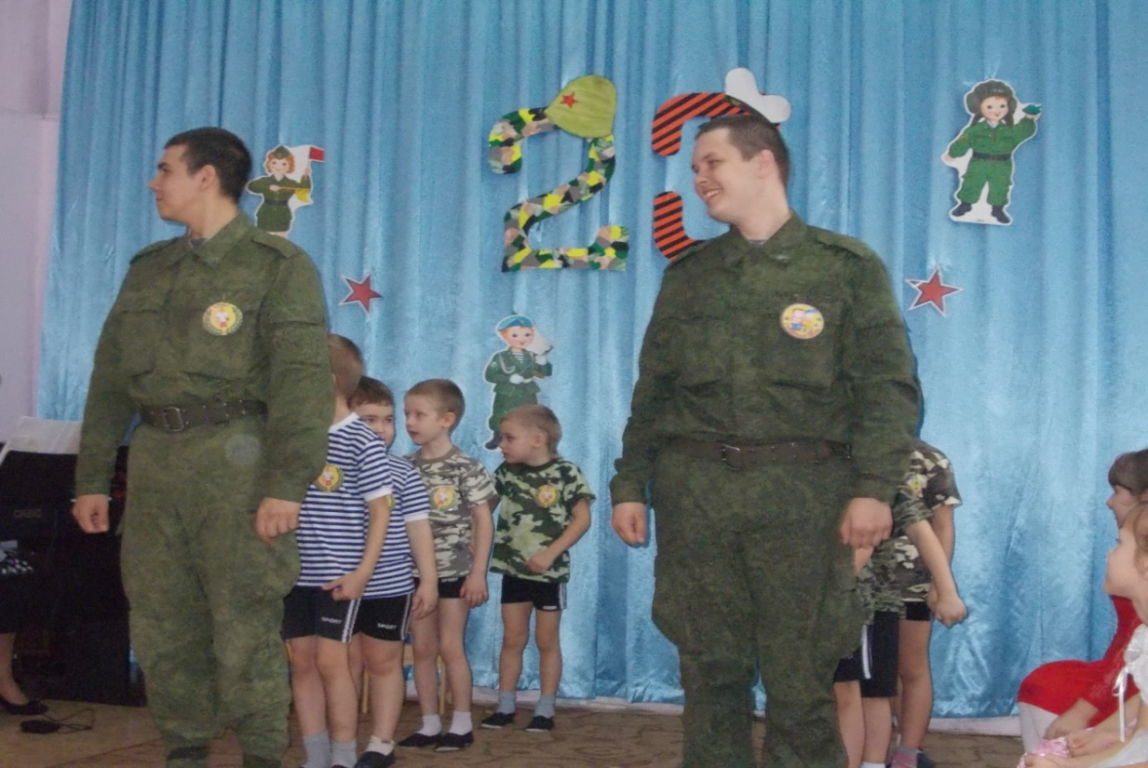
Ведущая. Не будем нарушать армейских традиций, по которым молодых бойцов обучают первыми прапорщики.
Эстафета «ПРАПОРЩИК И МОЛОДОЙ БОЕЦ».
Ведущая. Участники чередуются – папа (командир команды, ребёнок). «Прапорщик» берёт ведро с кубиками («мусор») и бежит вперёд, высыпает кубики и возвращается обратно, передаёт ведро ребёнку. «Молодой боец» собирает мусор. И т. д.
Ведущая. Солдат обязательно должен быть метким, и хорошо стрелять по мишени.
Конкурс называется «Морской бой»
Мячом сбить кеглю, на которой прикреплена мишень «корабль».
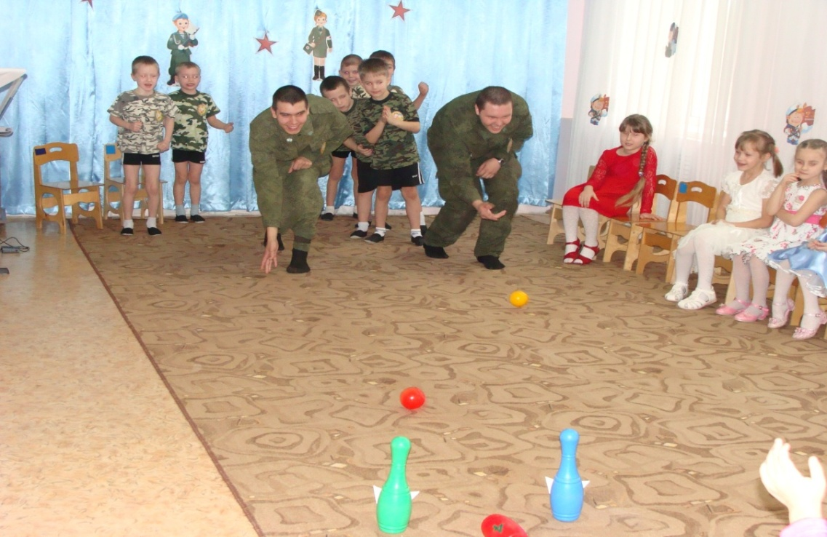
Ведущая. Пока команды отдыхают, наши дети исполнят песню.
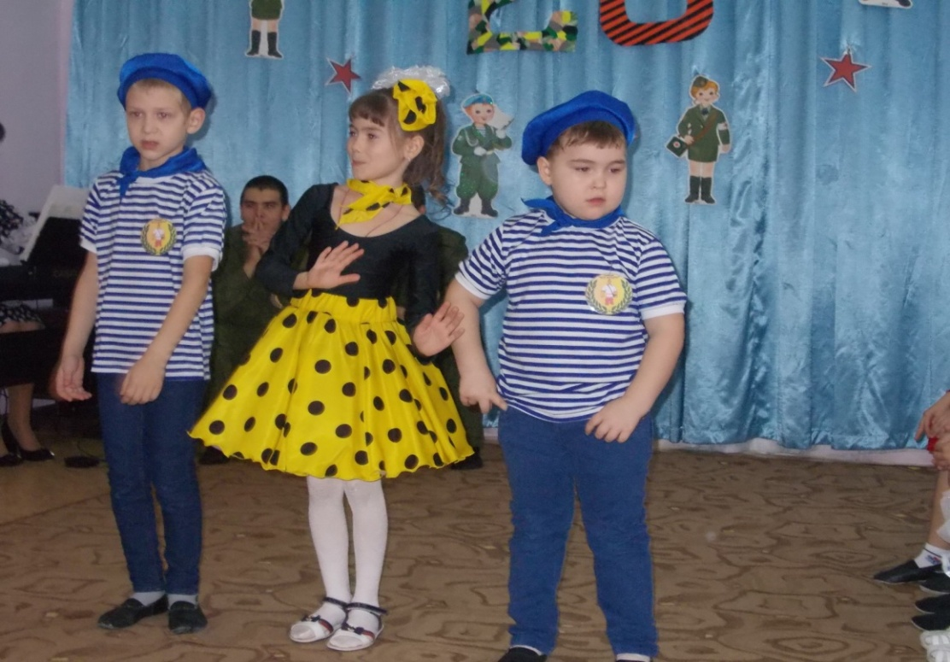
Исполняют песню __________________________________
4.Эстафета «ПЕРЕПРАВА ЧЕРЕЗ БОЛОТО».
В каждой команде по одному папе. Папа надевает на себя обруч и бежит до стойки, оббегает ее, возвращается и берет следующего игрока, тот берется за обруч, и бегут к стойке там останавливается и оставляет игрока на противоположной стороне и бежит за следующим игроком. Так до тех пор, пока не перевезет всех детей на другую сторону. Выигрывает та команда, которая быстрее всех окажется на противоположной стороне.
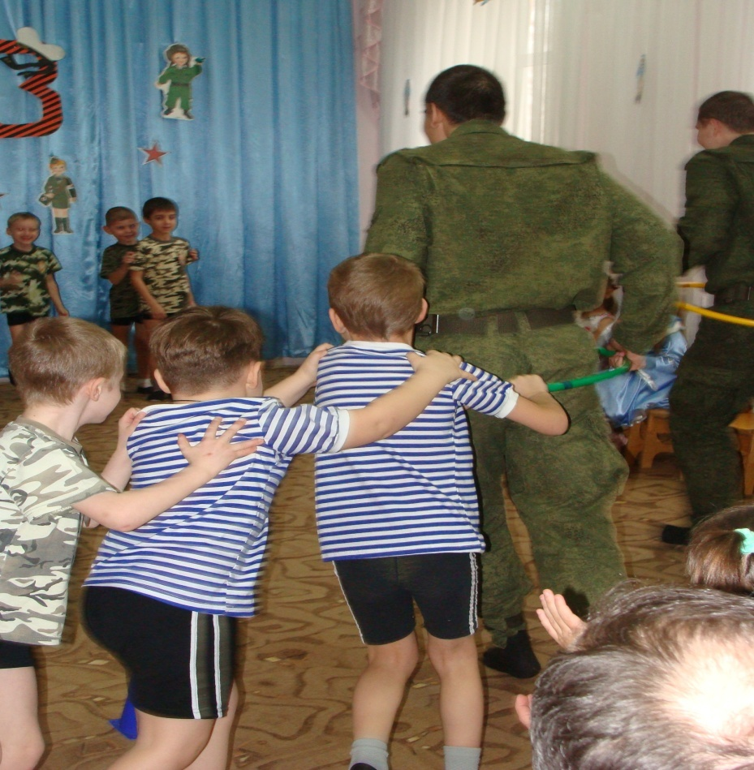
Ведущий. Итак, команды приведены в полную боевую готовность. Можно и военную операцию начинать, а точнее «Стрельбы».
5.ЭСТАФЕТА «Брось гранату в траншею».
На расстоянии 1 м от стартовой линии стоит флажок, от него на таком же расстоянии лежит обруч — это «траншея». Рядом с флажком лежат мешочки с песком (по количеству участников) — это «гранаты». По свистку инструктора командиры команд бегут до флажков, берут мешочек с песком, бросают их в обруч и возвращаются в команду, передавая эстафету следующему участнику. Побеждает та команда, участники которой больше забросят «гранат» (мешочков с песком) в «траншею» (обруч) .
Ведущая. Следующий конкурс- «Маскировка». Мальчики должны одеть юбки и завязать косынки.
Ведущий. Итак, команды приведены в полную боевую готовность. Можно и военную операцию начинать, а точнее «Стрельбы».
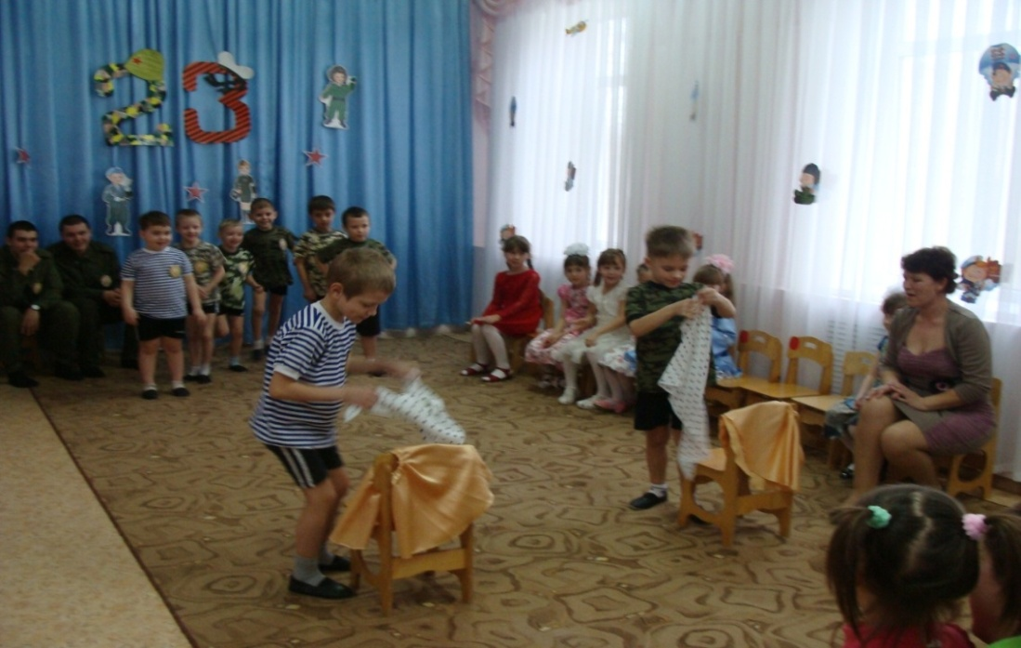
Девочка. Я, болея за ребят,
Так разволновалась,
Что на стуле от волненья
Еле удержалась.
Хватит нам сидеть, подружки,
Не пора ли спеть частушки?
Ведущая. Ребята, давайте немного отдохнем от состязаний, а девочки споют частушки для вас.
1.Ой, дорожка столбовая, (вместе поют)
Вьётся, не кончается,
Пропоём мы вам частушки,
Пусть папы улыбаются.
2.Вы не прячьте по карманам
Работящи ручки.
Приходите в нашу группу
Починить игрушки.
3. Не сидите, папы, дома,
Приходите в детский сад.
А то дочки и сыночки
Позабудут скоро вас.
4. То, работа, то учеба,
То командировка,
Дети с мамами всегда
На любой тусовке.
5.Как ремонт мы здесь затеем,
Кисточек нам не набрать,
Потому что наши папы
Все бегут нам помогать.
6.Мы про папочек про наших
Пели многократно,
Про что петь нам все равно,
Ну, а им приятно!
7.Мы девчата удалые (вместе поют)
Хоть и ростом небольшие
Принесли веселье вам!
Так похлопайте же нам!
Ведущая. Молодцы, девчонки, ну а нам пора дальше выполнять задания, которые пришли из военного штаба. Команда «Летчиков», готовы?
А «Танкисты»? Все хором: Готовы!
Ведущая. Судя по количеству пройденных этапов учений – близок ДЕМБЕЛЬ, т. е. скоро вы вернётесь домой из армии.
А судя по усталости наших новобранцев – необходим привал. На привале нам необходимо подкрепиться. Молодые бойцы сами себе приготовят еду.
7.Эстафета «Приготовь продукты»
Переносить в ложках картошку, лук, морковь из пакетов в чашки.
Ведущая. Вот какие у нас быстрые, сильные и ловкие наши мальчики. Настоящие солдаты.
8.Ведущая попеременно показывает флажки разного цвета. Задача детей – выполнять действия, которые требует каждый цвет:
• Синий – хлопать в ладоши;
• Зелёный – топать ногами;
• Жёлтый – молчать;
• Красный – кричать «Ура! ».
Ведущий. Пусть не всё получилось сразу, но можно с уверенностью сказать, что все достойно справились с трудным испытанием. Благодарю за службу!
Дети (встав, кричат) : Служу России!
Ведущая. А сейчас мы отдохнём. На привале солдаты обычно поют песни, пишут письма и стихи. Вот и наши гости споют песню под гитару. (гости поют песню под гитару). А теперь дети прочтут стихотворения для наших мужчин.
Дети читают стихи:
Девочка. Я маленькой была когда-то,
Принцессой папиной звалась,
Учил меня он не сдаваться,
Всем помогать и защищать.
Мальчик. Дедуле я сказать спасибо
Хочу за добрые слова,
За то, что он сносил терпимо
Все мои шалости всегда.
Девочка. Мальчишки, ну, а вам хотим мы
Лишь пожелать, чтоб вы росли
Такими ж крепкими как папы,
Ну, а как дедушки мудры.
Ребенок. Посмотрите, в нашем зале
гости славные сидят!
Сразу столько пап видали,
в феврале мы год назад.
Ребенок. Служат в Армии солдаты
Подражают им ребята.
Мы немного подрастем
Тоже в Армию пойдем!
Мальчик. Сегодня папин день, его я поздравляю!
И в День защитника ему я пожелаю,
Со мною, как с мужчиною, считаться,
И иногда немножко подчиняться.
Ведь я, конечно, генералом буду
И папину отвагу не забуду.
Мальчик. Папу поздравляю
С праздником мужским:
В юности, я знаю,
В армии служил.
Значит тоже воин,
Хоть не командир.
Праздника достоин,
Охранял весь мир!
Для меня ты – главный.
Мне не дашь пропасть:
Я Отчизне славной
Маленькая часть.
Девочка. Спасибо, милый папочка,
Что ты достался мне!
Люблю улыбку ясную,
Она как свет в окне!
Хочу, чтобы ты был, счастлив,
Успешен и здоров!
Ты самый замечательный
И лучший из отцов!
Мальчик. Ты сильный и смелый,
И самый большой
Ругаешь – по делу,
И хвалишь – с душой!
Ты друг самый лучший,
Всегда защитишь,
Где надо – научишь,
За шалость простишь
Я рядом шагаю,
За руку держусь!
Тебе подражаю,
Тобою горжусь.
Ребенок. Все наши дедушки и папы.
Когда-то в армии служили,
Учились защищать Россию,
Всегда подтянутыми были.
Ребенок. Носили форму и фуражку,
Усердно спортом занимались,
Стрелять учились очень метко,
И пистолета не боялись.
Ребенок. Отважных, сильных и весёлых
Мужчин сегодня поздравляем,
И в день защитника Отечества
Здоровья, радости желаем
Ребенок. Чтоб здоровье крепкое
Было у ребят,
Ведь мальчишка – это
Будущий солдат.
Ребенок. Чтобы быть выносливым
В учении и в бою
Защищать любимую
Родину свою!
Ребенок. Пусть царит на всей Земле
Мир для человечества!
Пусть салют цветет зимой
Для солдат Отечества.
Ведущая. А теперь наши девочки хотят поздравить наших пап и мальчиков и станцевать для них танец.
Танец__________________________________
Ведущая. Офицерам и солдатам
Нашей доблестной страны
Пожелают все ребята
Никогда не знать войны
Ребенок. В День Защитника России
Поздравляем наших пап.
Салютует в небе синем
Разноцветный звездный залп!
Танец:_»Россия»
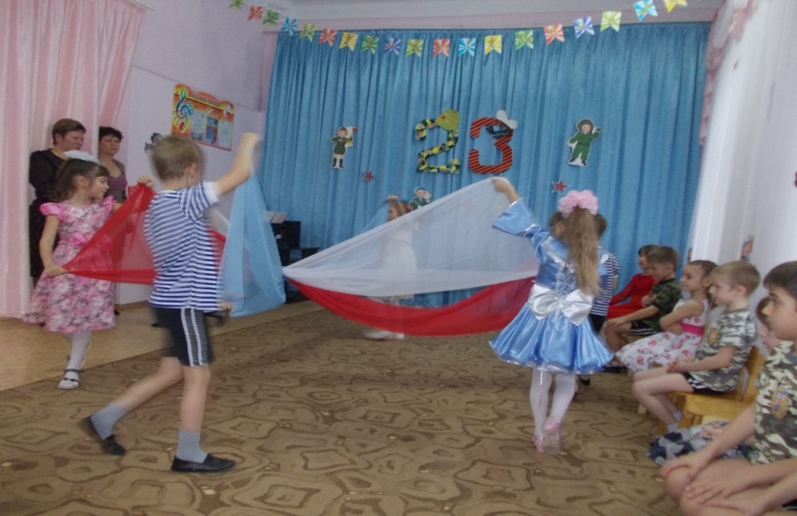
Ведущая. Праздник наш заканчивается,
Мир на земле продолжается.
Дружно скажем детвора
Нашей армии …
Все вместе. Ура! Ура! Ура!
фонограмма:"Салют"(дети дарят папам подарки)
Ведущая. А наш праздник подошел к концу. Большое спасибо Вам за то, что вы пришли сегодня, за то, что активно участвовали в конкурсах.
Ведущая. Отдохнули мы на славу!
Победили вы по праву.
Похвал достойны и награды,
И мы призы вручить всем рады.(поздравления команд)
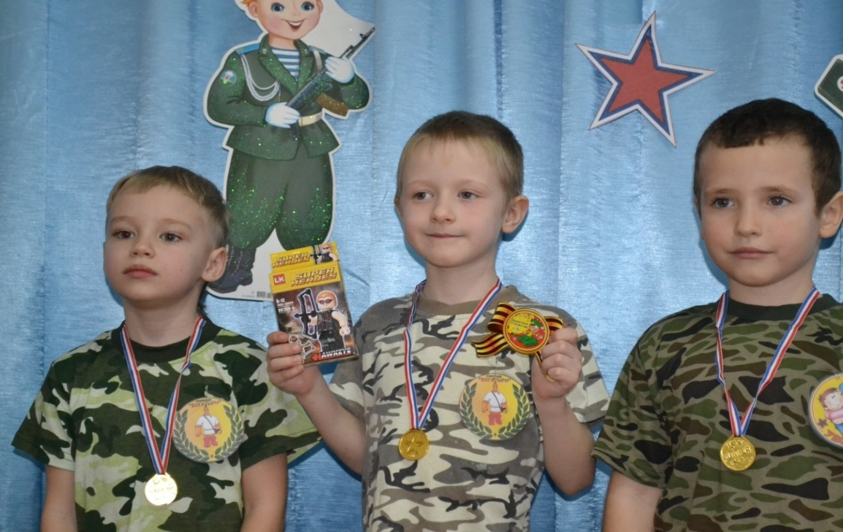
Ведущая. Вот пролетел веселья час, мы рады были видеть вас!
И ждём теперь не раз в году, а каждый праздник будьте тут!
Не хочется прощаться, но надо расставаться!
Ведущая. Мы хотим жить только в мире. И мечтаем о тех временах, когда на земле исчезнут все войны. Но всегда нам будут нужны сильные, мужественные, храбрые и благородные мужчины. С праздником, С Днём защитника Отечества!

